Distanční výuka 1. 3. – 5. 3. 2021

Tematický celek – KAMARÁDKA KNIHA + JSME MUZIKANTI

Kniha se podílí na rozvoji osobnosti dítěte a jeho komunikačních dovedností (např. rozvoj slovní zásoby apod.), které mohou sehrát úlohu v jeho školní úspěšnosti, dále pak na posilování kladných vztahů v rodině a vhodném trávení volného času.
V dnešní uspěchané době je někdy náročné vymezit si pravidelnost k některým aktivitám. Společné čtení nemusí zabrat „celou věčnost“, stačí 20 minut denně.
Neříkejme tedy dětem „Jdi a čti si!", ale "Pojď, budu ti číst". Uvidíte, budou to krásné chvíle, na které budete rádi vzpomínat.
Co přináší pravidelné čtení dítěti?
- uspokojuje nejdůležitější emoční potřeby dítěte;
- vytváří pevné pouto mezi rodičem a dítětem;
- podporuje psychický rozvoj dítěte;
- posiluje jeho sebevědomí;
- rozvíjí jazyk, slovní zásobu, dává svobodu ve vyjadřování;
- formuje čtecí a písemné návyky;
- učí samostatnému myšlení - logickému a kritickému;
- rozvíjí představivost;
- zlepšuje soustředění, uklidňuje;
- trénuje paměť;
- přináší všeobecné znalosti;
- ulehčuje učení a pomáhá dosáhnout úspěchů ve škole;
- učí děti hodnotám a rozlišování dobra od zla;
- rozvíjí smysl pro humor;
- je výbornou zábavou;
- zabraňuje vzniku závislosti na televizi a počítači;
- je to únik od nudy, neúspěchů a problémů;
- je prevencí patologických jevů;
- formuje čtecí návyky a podporuje získávání vědomostí po celý další život;
- je tou nejlepší investicí do úspěšné budoucnosti dítěte.

Pro zábavnější čtení si vytvořte ZÁLOŽKU

Technik a možností je mnoho, fantazii se meze nekladou. Zde je pár tipů:

- Veselá housenka – vytiskněte si obrázek, vybarvěte veselými barvami, vystřihněte jednotlivá kolečka, která po té slepte postupně pod sebe (nebo za sebou). Vznikne vám housenka, která bude hlídat vaše poslední čtení.

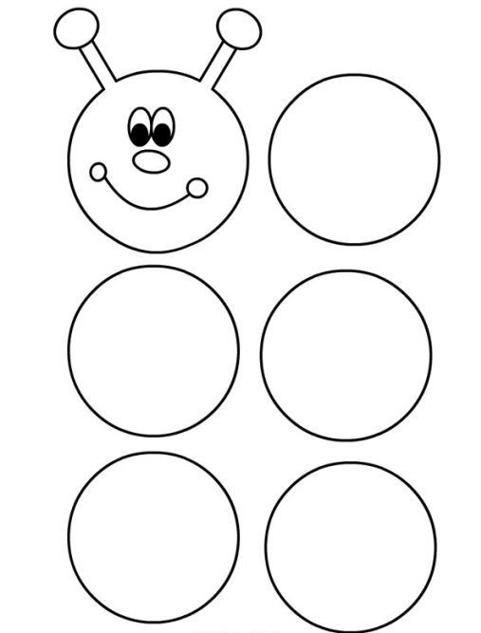
- „Vykulená“ zvířátka – pokud máte možnost barveného tisku a nemáte zrovna chuť být kreativní, tato varianta bude pro vás ta pravá. Obrázek vytiskněte, rozstříhejte na jednotlivé proužky a vnikne vám rovnou pět veselých záložek.
Tip: Aby se záložky ihned nezničily, a vy nemáte možnost laminace, polepte obrázky lepící páskou.

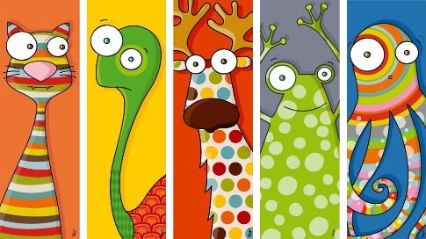
- Zvířátka na tyčce – pokud patříte mezi kreativce, máme pro vás následující nápad. Kupte dětem nanuka na tyčce (jistě budou mít dvojnásobnou radost ), tyčku po té jemně očistěte, nabarvěte vhodnou barvou na dřevo (např. akrylové barvy) a ozdobte dle své fantazie.

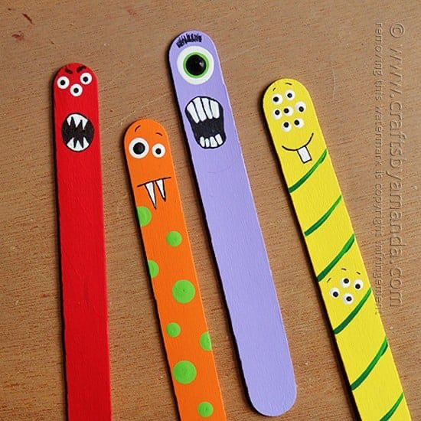
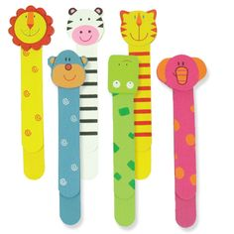

Tip: Pokud byste chtěli svým záložkám vytvořit zvířecí hlavičky, zde je možnost:
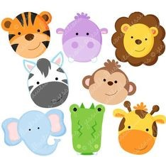

S knížkou si můžete také zacvičit
nebo si doma zkuste zahrát štafetu – podávání knížky.
Grafomotorické cvičení

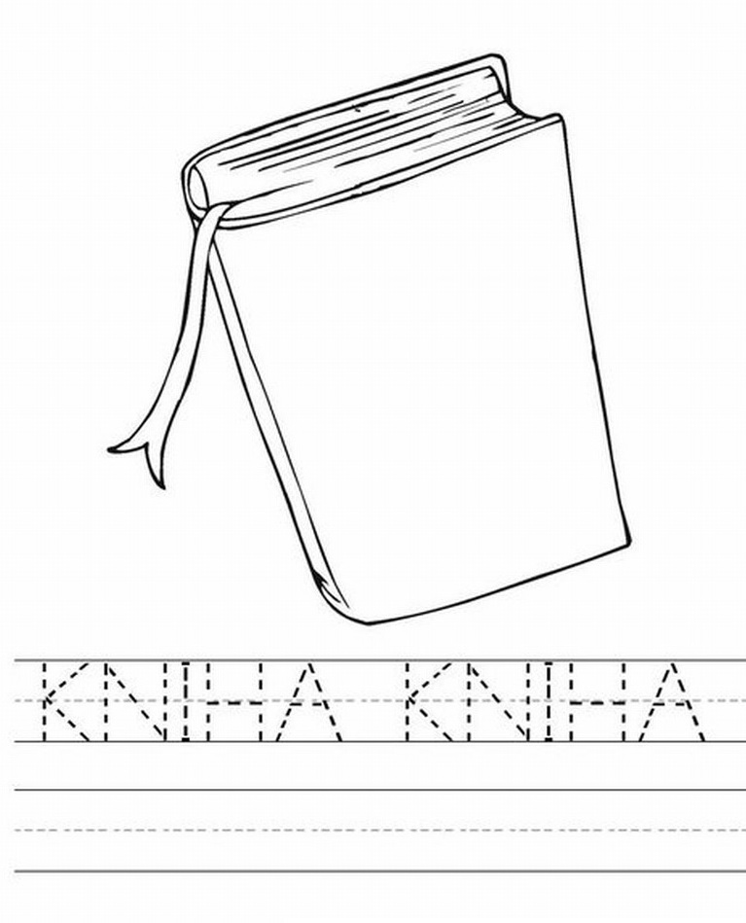
Omalovánka

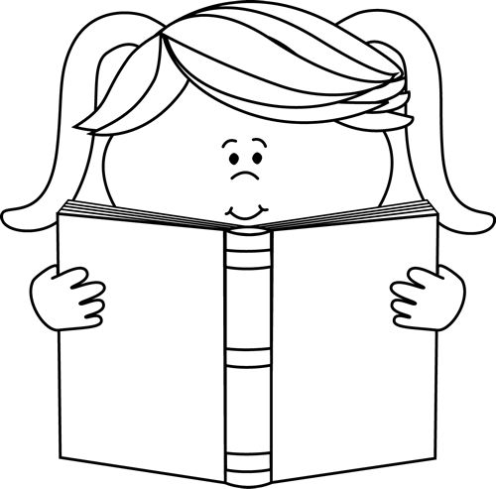
Preventivní logopedické chvilky - gymnatika mluvidel
Potřebné pomůcky – nůžky, lepidlo.
Postup – vytiskněte si následující obrázek, který po té vystřihněte a složte v kostku. Kostka Vám bude sloužit pro „Logopedická cvičení hrou“. Obrázek s konkrétní ukázkou gymanastiky jazyka, který
po hodu zůstane navrchu, proveďte společně s dítetěm.
Tip na obzvláštnění – k hodu papírovou kostkou, s jednotlivým cvičením, použijte navíc hod klasickou kostkou s číselnou řadou 1 – 6. Hozené číslo, které bude navrchu, značí četnost opakování jednotlivého cvičení.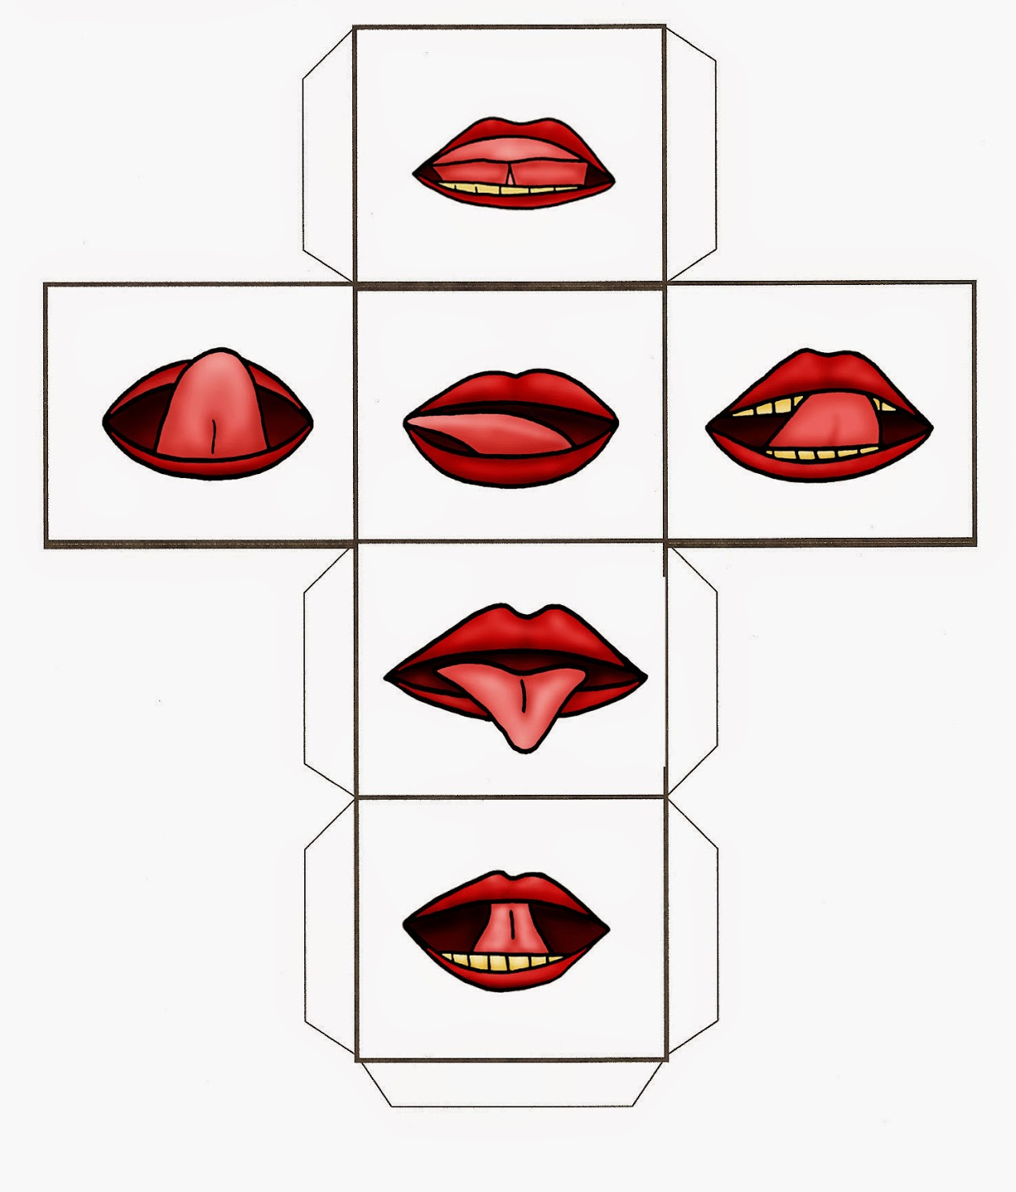
Logopedie – dechová cvičení
U malých dětí je vždy důležité, aby pro ně každá aktivita, kterou v rámci logopedie provádíte, byla spojená s hrou. A proto použijte různé pomůcky a hračky. Začít můžete např.
s jakýmkoliv zrcadlem, které máte doma. Nechejte vaše dítě dýchat na zrcadlo, nebo okno, jen ať klidně zjistí, jak jeho dech vypadá.

Tipy na pomůcky pro dechové hry – svíčka, bublifuk, pěna na koupání, peříčka, plastové hračky do vany, brčka, papír nastříhaný na proužky, vodové barvy, flétničky, píšťalky, větrníky …

Sfoukněme svíčku
Zapalte svíčku a pomalu do svíčky foukejte. Plamínek musí stále plápolat a nesmí zhasnout. Můžete si dát s dítětem závody na čas. Kdo déle dokáže foukat do svíčky, aniž by zhasla, vítězí. Rychlý nádech a výdech je při sfoukávání svíčky nesprávný.

Větřík fouká do peříček
Na okraj stolu dejte dvě peříčka – jedno pro Vás a jedno pro dítě. Kdo dříve přefouká svoje peříčko až na druhou stranu stolu?

Nekreslíme, ale foukáme
Na tvrdý papír nalijeme trochu barvy (ideální je používat vodové barvy), vezmeme brčko
a rozfoukáváme barvu do různých tvarů. Můžeme míchat barvy, dělat různobarevné obrazce a po uschnutí dokreslit pastelkami tvary. Kromě vodových barev se mohou použít i moderní foukací fixy.

TIP NA VYCHÁZKU
Udělejte si společnou procházku k městské knihovně v Ústí nad Orlicí. Povídejte si s dětmi
o knížkách a možnostech jejich vypůjčení. O tom, že knihovna má dvě oddělení – dětské a dospělé. K tomu, abyste si mohli vypůjčit knížku, potřebujete registraci. A také že existují různé druhy knihoven - nejen městké, ale také např. národí, vědecké, atd. …
Pokud ještě knihovnu nenavštěvujete, možná vás napadne ji v budoucnu společně navštívit (až to covidová situace umožní).
Básnička o knížce
Rozbolelo knížku bříško,
měla v něm moc písmenek.
Řekl jsem jí: „Milá knížko,
zanech smutných myšlenek!
Protáhni si všechny listy,
narovnej svůj křivý hřbet,
provětrej se – vzduch je čistý
a já bych tě zas rád čet.“

Básnička + hrubá motorika
Knížka se maluje, knížka se píše (malujeme před sebou velké kruhy),
zveme vás do tajů kouzelné říše (hluboký předklon, předpažíme).
Knížka se maluje, knížka se píše (opět velké kruhy)
za naší pohádkou půjdeme tiše (chůze po špičkách).
Svou knížku otevři, spočítej slova (znázorníme otevřenou knížku),
obrázky prohlédni zase a znova (otočka kolem své osy).

Písnička
Jistě si ze svého dětství pamatujete písničku „Já jsem muzikat“. Naučte ji nyní i své děti:

https://www.youtube.com/watch?v=hAO_1RgPXH0

Já jsem muzikant a přicházím k vám z české země.
My jsme muzikanti, přicházíme k vám.
Já umím hráti. My umíme taky.
A to na housličky. Jak se na ně hraje?
Fidli, fidli, staré vidli, fidli, fidli, housličky.
Já jsem muzikant a přicházím k vám z české země.
My jsme muzikanti, přicházíme k vám.
Já umím hráti. My umíme taky.
A to na basičku. Jak se na ni hraje?
Stála basa u primasa, za kamnama stála,
jak primaska zatopila, basa sama hrála.
Já jsem muzikant a přicházím k vám z české země.
My jsme muzikanti, přicházíme k vám.
Já umím hráti. My umíme taky.
A to na trumpetu. Jak se na ni hraje?
Já rád játra, ty rád játra, on rád játra, trumpeta.
Já jsem muzikant a přicházím k vám z české země.
My jsme muzikanti, přicházíme k vám.
Já umím hráti. My umíme taky.
A to na bubínek. Jak se na něj hraje?
Bumtarata, bumtarata, bumtarata, bubínek.

Hudební kvíz
Poslechněte hudební nástroj a pokuste se ho přiřadit k obrázku:
http://www.brumlik.estranky.cz/file/751/hvposlechch.htm

https://www.youtube.com/watch?v=HS53u2DHd0Y

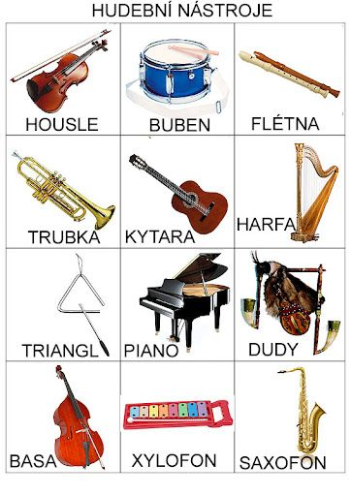
Nauč se znát tyto hudební nástroje, na následujícíh stránkách se ti to bude určitě hodit.
Předmatematické představy
Pomocí hvězdiček ∗, znázorni počet hudebních nástrojů v daném řádku.
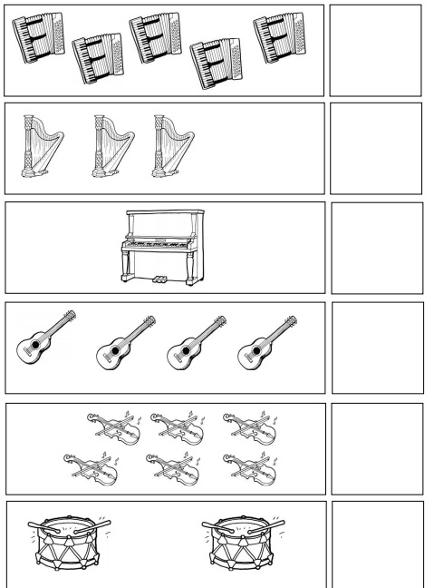
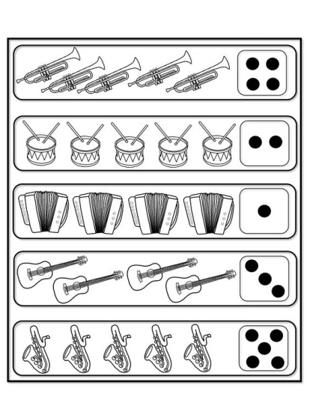
Vybarvi v rámečku tolik hudebních nástrojů, kolik je ve čtverečku puntíků.
Nástroje pojmenuj.
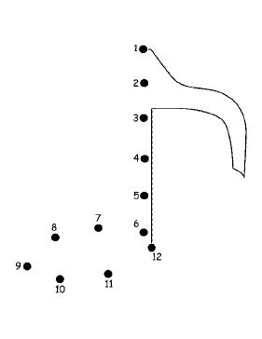
Spoj číslice 1 - 12 a pokus se říci, co je na obrázku.
Grafomotorické cvičení

